BỘ GIÁO DỤC VÀ ĐÀO TẠO
TRƯỜNG ĐẠI HỌC SƯ PHẠM KỸ THUẬT HƯNG YÊN



BÀI TẬP LỚN
HỌC MÁY CƠ BẢN

DỰ ĐOÁN NGUY CƠ ĐỘT QUỴ

NGÀNH: CÔNG NGHỆ THÔNG TIN
KHOA: KHOA HỌC MÁY TÍNH

SINH VIÊN: LÊ DƯƠNG HIẾU
MÃ LỚP: 124231
GV GIẢNG DẠY: PGS. TS. NGUYỄN VĂN HẬU

HƯNG YÊN - 2025
NHẬN XÉT
Nhận xét của giáo viên hướng dẫn:
………………………………………………………………………………………………………………………………………………………………………………………………………………………………………………………………………………………………………………………………………………………………………………………………………………………………………………………………………………………………………………………………………………………………………………………………………………………………………………………………………………………………………………………………………………………………………………………………………………………………………………………………………………………………………………………………………………………………………………………………………………………………………………………………………………………………………………………………………………………………………………………………………………………………………………………………………………………………………………………………………………………………………
………………………………………………………………………………………………………………………………………………………………………………………………………………………………………………………………………………………………………………………………………………………………………………………………………………………………………………………

Ký và ghi họ tên

LỜI CAM ĐOAN
Em xin cam đoan bài tập lớn “Dự đoán nguy cơ đột quỵ” là kết quả thực hiện của bản thân chúng em dưới sự hướng dẫn của thầy Nguyễn Văn Hậu.
Những phần sử dụng tài liệu tham khảo trong bài tập lớn đã được nêu rõ trong phần tài liệu tham khảo. Các kết quả trình bày trong bài tập lớn và chương trình xây dựng được hoàn toàn là kết quả do bản thân em thực hiện.
Nếu vi phạm lời cam đoan này, chứng em xin chịu hoàn toàn trách nhiệm trước khoa và nhà trường.
Hưng yên, ngày…tháng…năm 2025

Lê Dương Hiếu

LỜI CẢM ƠN
Để có thể hoàn thành đồ án này, lời đầu tiên chúng em xin phép gửi lời cảm ơn tới bộ môn Khoa học máy tính, Khoa Công nghệ thông tin – Trường Đại học Sư phạm Kỹ thuật Hưng Yên đã tạo điều kiện thuận lợi cho tôi thực hiện bài tập lớn môn học này.
Đặc biệt em xin chân thành cảm ơn thầy Nguyễn Văn Hậu đã rất tận tình hướng dẫn, chỉ bảo em trong suốt thời gian thực hiện bài tập lớn vừa qua.
Em cũng xin chân thành cảm ơn tất cả các Thầy, các Cô trong Trường đã tận tình giảng dạy, trang bị cho em những kiến thức cần thiết, quý báu để giúp em thực hiện được bài tập lớn này.
Mặc dù em đã có cố gắng, nhưng với trình độ còn hạn chế, trong quá trình thực hiện đề tài không tránh khỏi những thiếu sót. Em hy vọng sẽ nhận được những ý kiến nhận xét, góp ý của các Thầy cô về những kết quả triển khai trong bài tập lớn.
Em xin trân trọng cảm ơn!

MỤC LỤC
CHƯƠNG 1: CƠ SỞ LÝ THUYẾT HỌC MÁY 11
1.1 Tổng quan về bài toán học máy 11
1.2 Phát biểu bài toán 11
1.3 Mô hình học máy được lựa chọn 12
1.4 Nguyên lý hoạt động và giả thiết 13
CHƯƠNG 2: DỮ LIỆU VÀ TIỀN XỬ LÝ 15
2.1 Giới thiệu bộ dữ liệu 15
2.2 Phân tích dữ liệu ban đầu 17
2.3 Tiền xử lý dữ liệu 28
CHƯƠNG 3: ĐÁNH GIÁ VÀ THẢO LUẬN KẾT QUẢ 34
3.1 Tiêu chí đánh giá 34
3.2 Điều chỉnh siêu tham số 35
3.3 Kết quả thực nghiệm 38
3.4 Nhận xét và thảo luận 42
KẾT LUẬN VÀ HƯỚNG PHÁT TRIỂN 45
TÀI LIỆU THAM KHẢO 46

DANH SÁCH BẢNG
Bảng 2.1: Dữ liệu 15
Bảng 2.2: Kiểu dữ liệu các feature 16
Bảng 2.3: Chia dữ liệu 28
Bảng 2.4: Cột “gender” 29
Bảng 2.5: Cột “ever_married” 30
Bảng 2.6: Cột “Residence type” 30
Bảng 2.7: Cột “work type” 30
Bảng 2.8: Cột “smoking status” 31
Bảng 3.1: Tinh chỉnh siêu tham số cho hồi quy logistic 36
Bảng 3.2: Tinh chỉnh siêu tham số cho Random Forest 37
Bảng 3.3: Tinh chỉnh siêu tham số cho SVM 38
Bảng 3.4: Kết quả sau khi điền “smoking status” theo phương pháp 1 39
Bảng 3.5: Kết quả sau khi điền “smoking status” theo phương pháp 2 39
Bảng 3.6: Kết quả sau khi điền “smoking status” theo phương pháp 3 40
Bảng 3.7: Kết quả sau khi điền “smoking status” theo phương pháp 4 40
Bảng 3.8: Kết quả sau khi kết hợp Under và Over sampling đối với điền “smoking status” theo 1 và 2 41
Bảng 3.8: Kết quả sau khi kết hợp Under và Over sampling đối với điền “smoking status” theo 3 và 4 41
Bảng 3.9: Kết quả tốt nhất 42

DANH SÁCH HÌNH ẢNH
Hình 2.1: Feature “Smoking status” 17
Hình 2.2: Feature “Gender” 18
Hình 2.3: Feature “Marital status” 18
Hình 2.4: Feature “Work type” 19
Hình 2.5: Feature “Residence type” 20
Hình 2.6: Feature “Hypertension” 20
Hình 2.7: Feature “Heart disease” 21
Hình 2.8: Feature “Ages” 22
Hình 2.9: Feature “Average glucose level” 23
Hình 2.10: Feature “BMI” 24
Hình 2.11: Biểu đồ Boxplot 25
Hình 2.12: Nhãn “stoke” 26
Hình 2.13: Biểu đồ Heat map 27
Hình 2.14: Sau khi áp dụng Oversampling 32
Hình 2.15: Sau khi áp dụng Undersampling 33
Hình 2.16: Sau khi kết hợp áp dụng Under và Over sampling 33
Hình 3.1: Mức độ quan trọng của các biến (Feature Importance) 43

CƠ SỞ LÝ THUYẾT HỌC MÁY
  - Tổng quan về bài toán học máy
Học máy (Machine Learning) là một lĩnh vực quan trọng của Trí tuệ nhân tạo (Artificial Intelligence – AI), tập trung vào việc nghiên cứu các thuật toán cho phép máy tính tự động học hỏi từ dữ liệu và cải thiện hiệu suất theo thời gian mà không cần phải lập trình tường minh cho từng trường hợp cụ thể. Thay vì dựa vào các luật được xây dựng thủ công, học máy khai thác các mẫu và quy luật tiềm ẩn trong dữ liệu để đưa ra dự đoán hoặc quyết định.
Dựa trên cách thức học từ dữ liệu, học máy thường được chia thành ba nhóm chính. Học có giám sát (Supervised Learning) là phương pháp phổ biến nhất, trong đó mô hình được huấn luyện trên dữ liệu đã có nhãn đầu ra, điển hình là các bài toán phân loại và hồi quy. Học không giám sát (Unsupervised Learning) tập trung vào việc khám phá cấu trúc dữ liệu mà không cần nhãn, ví dụ như phân cụm hoặc giảm chiều dữ liệu. Ngoài ra, Học tăng cường (Reinforcement Learning) cho phép tác nhân học thông qua tương tác với môi trường và nhận phần thưởng dựa trên hành động của mình.
Trong thực tế, học máy đã được ứng dụng rộng rãi trong nhiều lĩnh vực như xử lý ngôn ngữ tự nhiên, thị giác máy tính, tài chính và đặc biệt là y tế. Trong lĩnh vực y tế, học máy đóng vai trò quan trọng trong việc hỗ trợ chẩn đoán bệnh, dự đoán nguy cơ, phân tích hình ảnh y khoa và hỗ trợ ra quyết định lâm sàng. Bài toán dự đoán bệnh nhân có nguy cơ bị đột quỵ là một ví dụ tiêu biểu của học máy có giám sát, thuộc dạng bài toán phân loại nhị phân, trong đó mô hình cần dự đoán một bệnh nhân có khả năng bị đột quỵ hay không dựa trên các thông tin y tế và nhân khẩu học.
  - Phát biểu bài toán
Đột quỵ là một trong những nguyên nhân hàng đầu gây tử vong và để lại di chứng nặng nề cho người bệnh trên toàn thế giới. Việc phát hiện sớm các bệnh nhân có nguy cơ cao bị đột quỵ có ý nghĩa rất lớn trong công tác phòng ngừa và điều trị, giúp giảm thiểu tỷ lệ tử vong cũng như chi phí y tế.
Trong phạm vi bài tập lớn này, bài toán được đặt ra là xây dựng một mô hình học máy có khả năng dự đoán nguy cơ đột quỵ của bệnh nhân dựa trên các đặc trưng đầu vào thu thập được từ dữ liệu y tế. Cụ thể, đầu vào của bài toán bao gồm các thông tin như tuổi, giới tính, tình trạng tăng huyết áp, bệnh tim, chỉ số khối cơ thể (BMI), mức đường huyết trung bình, tình trạng hút thuốc và một số yếu tố liên quan khác. Đầu ra của bài toán là một nhãn nhị phân thể hiện bệnh nhân có bị đột quỵ hay không.
Mục tiêu của bài toán là xây dựng và đánh giá các mô hình học máy nhằm dự đoán chính xác nguy cơ đột quỵ, từ đó hỗ trợ cho công tác sàng lọc và đánh giá ban đầu trong y tế. Cần lưu ý rằng mô hình học máy trong bài toán này không nhằm thay thế bác sĩ hay các phương pháp chẩn đoán y khoa, mà đóng vai trò như một công cụ hỗ trợ giúp phát hiện sớm các trường hợp có nguy cơ cao.
  - Mô hình học máy được lựa chọn
Để giải quyết bài toán phân loại nhị phân dự đoán nguy cơ đột quỵ, trong báo cáo này một số mô hình học máy phổ biến và phù hợp với trình độ học máy cơ bản đã được lựa chọn và triển khai. Mô hình đầu tiên là Logistic Regression, một mô hình tuyến tính được sử dụng rộng rãi trong các bài toán phân loại nhị phân. Logistic Regression có ưu điểm là đơn giản, dễ huấn luyện, tốc độ tính toán nhanh và kết quả dễ diễn giải, đặc biệt phù hợp trong các bài toán y tế nơi việc giải thích mô hình là rất quan trọng.
Bên cạnh đó, Random Forest được lựa chọn như một mô hình học máy phi tuyến mạnh mẽ. Random Forest là một phương pháp ensemble, kết hợp nhiều cây quyết định để cải thiện độ chính xác và giảm hiện tượng overfitting. Mô hình này có khả năng xử lý tốt dữ liệu phức tạp và thường cho hiệu năng cao trong các bài toán phân loại thực tế.
Ngoài ra, Support Vector Machine (SVM) cũng được sử dụng để so sánh hiệu quả. SVM là một mô hình học máy mạnh, có khả năng tìm ra siêu phẳng phân tách tối ưu giữa các lớp trong không gian đặc trưng, đặc biệt hiệu quả với dữ liệu có số chiều lớn.
Việc lựa chọn nhiều mô hình khác nhau giúp đánh giá và so sánh hiệu năng, từ đó xác định mô hình phù hợp nhất cho bài toán dự đoán đột quỵ.
  - Nguyên lý hoạt động và giả thiết
Random Forest là một mô hình học máy thuộc nhóm phương pháp tổ hợp (ensemble learning), được xây dựng dựa trên việc kết hợp nhiều cây quyết định độc lập. Mỗi cây quyết định được huấn luyện từ một tập con ngẫu nhiên của dữ liệu huấn luyện và một tập con ngẫu nhiên của các đặc trưng, nhằm làm tăng tính đa dạng giữa các cây. Trong quá trình dự đoán, mỗi cây sẽ đưa ra một kết quả phân loại, và kết quả cuối cùng của mô hình được xác định dựa trên nguyên tắc bỏ phiếu đa số. Cách tiếp cận này giúp Random Forest giảm hiện tượng quá khớp (overfitting) thường gặp ở cây quyết định đơn lẻ, đồng thời cải thiện độ chính xác và độ ổn định của mô hình. Nhờ khả năng xử lý tốt dữ liệu phi tuyến và các mối quan hệ phức tạp giữa các đặc trưng, Random Forest đặc biệt phù hợp với các bài toán y tế như dự đoán nguy cơ đột quỵ.
Logistic Regression là một mô hình học máy thuộc nhóm phân loại có giám sát, thường được sử dụng trong các bài toán dự đoán nhị phân. Mô hình hoạt động bằng cách xây dựng một hàm tuyến tính của các đặc trưng đầu vào, trong đó mỗi đặc trưng được gán một trọng số thể hiện mức độ ảnh hưởng của nó đến kết quả dự đoán. Giá trị đầu ra của hàm tuyến tính sau đó được đưa qua hàm sigmoid, giúp ánh xạ kết quả về khoảng xác suất từ 0 đến 1. Dựa trên một ngưỡng xác định (thường là 0.5), mô hình sẽ phân loại bệnh nhân vào nhóm có nguy cơ bị đột quỵ hoặc không bị đột quỵ. Logistic Regression có ưu điểm là đơn giản, dễ diễn giải và cho phép đánh giá mức độ ảnh hưởng của từng đặc trưng đến khả năng xảy ra đột quỵ, tuy nhiên mô hình này giả định mối quan hệ tuyến tính giữa các đặc trưng và log-odds của biến mục tiêu.
Support Vector Machine (SVM) là một mô hình học máy mạnh mẽ cho bài toán phân loại, với mục tiêu tìm ra một siêu phẳng tối ưu sao cho khoảng cách biên giữa hai lớp dữ liệu là lớn nhất. Việc tối đa hóa khoảng cách biên giúp mô hình có khả năng tổng quát hóa tốt hơn trên dữ liệu chưa từng thấy. Trong trường hợp dữ liệu có thể phân tách tuyến tính, SVM xác định siêu phẳng trực tiếp trong không gian ban đầu. Tuy nhiên, đối với các tập dữ liệu phức tạp và không tuyến tính, SVM có thể sử dụng các hàm kernel để ánh xạ dữ liệu từ không gian ban đầu sang một không gian có số chiều cao hơn, nơi dữ liệu trở nên tuyến tính hơn và dễ phân tách hơn. Nhờ đặc điểm này, SVM thường cho hiệu quả cao trong các bài toán phân loại với dữ liệu có kích thước vừa và lớn, mặc dù chi phí tính toán có thể tăng lên khi số lượng mẫu và đặc trưng lớn.
Trong quá trình xây dựng mô hình, một số giả thiết được đặt ra như: dữ liệu đầu vào có tính đại diện cho thực tế, các đặc trưng có mối liên hệ nhất định với nguy cơ đột quỵ và dữ liệu không chứa quá nhiều nhiễu. Bên cạnh đó, bài toán cũng tồn tại một số hạn chế như sự mất cân bằng giữa số lượng bệnh nhân bị đột quỵ và không bị đột quỵ, cũng như việc thiếu một số thông tin y khoa chuyên sâu.

DỮ LIỆU VÀ TIỀN XỬ LÝ
  - Giới thiệu bộ dữ liệu
Trong bài toán dự đoán nguy cơ bệnh nhân bị đột quỵ, bộ dữ liệu đóng vai trò nền tảng quyết định đến chất lượng và độ tin cậy của mô hình học máy. Trong nghiên cứu này, bộ dữ liệu được sử dụng là Cerebral Stroke Prediction – Imbalanced Dataset, được công bố công khai trên nền tảng Kaggle và được xây dựng nhằm phục vụ cho các bài toán dự đoán và phân tích nguy cơ đột quỵ dựa trên dữ liệu y tế thực tế. Việc lựa chọn bộ dữ liệu này giúp đảm bảo tính ứng dụng và sát với các bài toán trong lĩnh vực chăm sóc sức khỏe.
Bộ dữ liệu bao gồm khoảng 43.400 bản ghi, mỗi bản ghi đại diện cho một bệnh nhân, cùng với 12 thuộc tính, trong đó có 11 thuộc tính đầu vào và 1 thuộc tính đầu ra. Các thuộc tính đầu vào phản ánh nhiều khía cạnh khác nhau của bệnh nhân như đặc điểm nhân khẩu học (tuổi, giới tính, nơi cư trú), tiền sử bệnh lý (tăng huyết áp, bệnh tim), tình trạng hôn nhân, loại hình công việc, chỉ số khối cơ thể (BMI), mức đường huyết trung bình và thói quen hút thuốc. Thuộc tính đầu ra “stroke” biểu thị tình trạng đột quỵ của bệnh nhân, với giá trị 1 tương ứng với bệnh nhân đã từng bị đột quỵ và giá trị 0 tương ứng với bệnh nhân không bị đột quỵ.
Bảng 2.1: Dữ liệu
 | id | gender | age | hypertension | heart_disease | ever_married | work_type | Residence_type | avg_glucose_level | bmi | smoking_status | stroke
0 | 30669 | Male | 3 | 0 | 0 | No | children | Rural | 95.12 | 18 | NaN | 0
1 | 30468 | Male | 58 | 1 | 0 | Yes | Private | Urban | 87.96 | 39.2 | never smoked | 0
2 | 16523 | Female | 8 | 0 | 0 | No | Private | Urban | 110.89 | 17.6 | NaN | 0
... | ... | ... | ... | ... | ... | ... | ... | ... | ... | ... | ... | ...
43399 | 36271 | Female | 82 | 0 | 0 | Yes | Private | Urban | 79.48 | 20.6 | never smoked | 0

Bảng 2.2: Kiểu dữ liệu các feature
Cột | Kiểu dữ liệu | Mục đích
id | int64 | Mã định danh của từng bệnh nhân.
gender | object | Giới tính của bệnh nhân.
age | float64 | Tuổi của bệnh nhân.
hypertension | int64 | Cho biết liệu bệnh nhân có bị cao huyết áp hay không.
heart_disease | int64 | Cho biết liệu bệnh nhân có mắc bệnh tim mạch hay không.
ever_married | object | Cho biết liệu bệnh nhân đã từng kết hôn hay chưa.
work_type | object | Loại công việc của bệnh nhân.
Residence_type | object | Loại nơi cư trú của bệnh nhân (thành thị hoặc nông thôn).
avg_glucose_level | float64 | Mức đường huyết trung bình của bệnh nhân.
bmi | float64 | Chỉ số khối cơ thể (Body Mass Index) của bệnh nhân.
smoking_status | object | Tình trạng hút thuốc của bệnh nhân.

Đây là một bài toán học máy có giám sát thuộc dạng phân loại nhị phân, trong đó mục tiêu là xây dựng mô hình có khả năng dự đoán xác suất xảy ra đột quỵ dựa trên các thông tin đầu vào. Bộ dữ liệu có cấu trúc rõ ràng, bao gồm cả các thuộc tính dạng số và dạng phân loại, phù hợp để áp dụng nhiều mô hình học máy khác nhau như Logistic Regression, Random Forest và Support Vector Machine.
  - Phân tích dữ liệu ban đầu
Tập dữ liệu bao gồm các thuộc tính liên quan đến thông tin của bệnh nhân (tuổi, giới tính, tình trạng hôn nhân), lối sống (hút thuốc), tiền sử bệnh lý (tăng huyết áp, bệnh tim) và các chỉ số y tế (chỉ số BMI, mức glucose trung bình). Biến mục tiêu stroke cho biết bệnh nhân có xảy ra đột quỵ hay không.
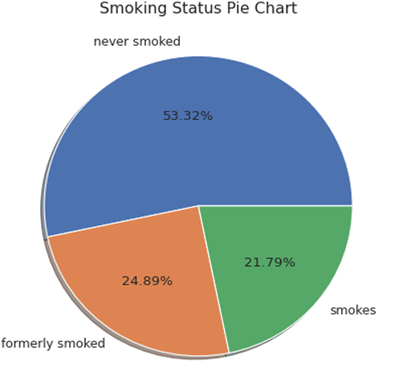
Hình 2.1: Feature “Smoking status”
Nhóm "Never smoked" (Chưa từng hút) chiếm ưu thế với 53.32%. Tuy nhiên, tổng tỉ lệ người có liên quan đến thuốc lá (đang hút 21.79% + đã từng hút 24.89%) lên tới gần 47%.
Ý nghĩa: Đây là một con số đáng báo động. Việc gần một nửa mẫu dữ liệu đã hoặc đang tiếp xúc với khói thuốc trực tiếp sẽ là một yếu tố gây nhiễu mạnh lên các chỉ số về phổi và tim mạch trong các phân tích tương quan.
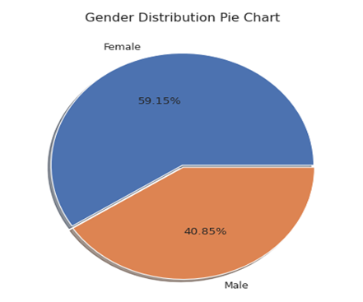
Hình 2.2: Feature “Gender”
Giới tính: Nữ giới chiếm 59.15%, cao hơn đáng kể so với nam giới. Khi phân tích sức khỏe, cần lưu ý các yếu tố nội tiết tố nữ có thể ảnh hưởng đến kết quả.
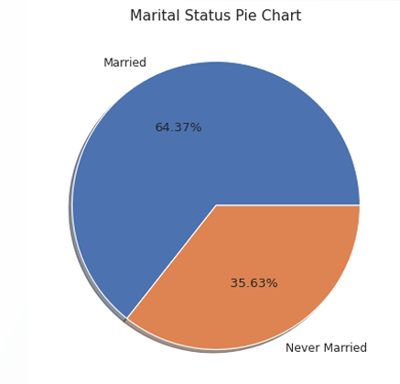
Hình 2.3: Feature “Marital status”

Phân tích: 64.37% người tham gia đã kết hôn.
Ý nghĩa: Trong các nghiên cứu xã hội học sức khỏe, tình trạng hôn nhân thường liên quan đến sự ổn định về tâm lý và chế độ sinh hoạt. Nhóm đã kết hôn thường có xu hướng kiểm tra sức khỏe định kỳ tốt hơn nhưng cũng có thể gặp áp lực gia đình lớn hơn.
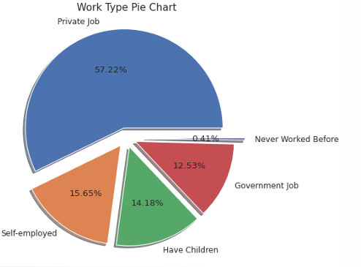
Hình 2.4: Feature “Work type”
Phân tích: Công việc tư nhân (Private Job) chiếm tỉ trọng áp đảo (57.22%). Các nhóm như tự kinh doanh (Self-employed) chiếm 15.65%.
Ý nghĩa: Đặc thù công việc tư nhân thường đi kèm với áp lực cao (stress) và lối sống ít vận động (nếu là việc văn phòng). Nhóm "Have children" (14.18%) có thể phản ánh các đối tượng ở nhà nội trợ hoặc trẻ em trong độ tuổi phụ thuộc, có lối sống và chế độ ăn uống rất khác với nhóm đi làm.
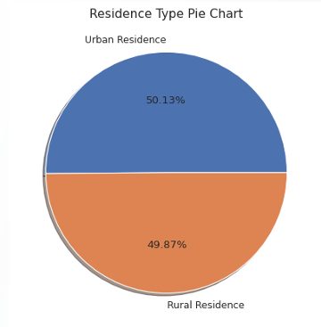
Hình 2.5: Feature “Residence type”
Nơi cư trú: Tỉ lệ Urban (Thành thị - 50.13%) và Rural (Nông thôn - 49.87%) gần như bằng nhau tuyệt đối. Đây là một điểm cộng rất lớn cho tập dữ liệu, giúp loại bỏ sự định kiến (bias) về môi trường sống, cho phép so sánh xem lối sống thành thị có thực sự gây bệnh nhiều hơn nông thôn hay không.
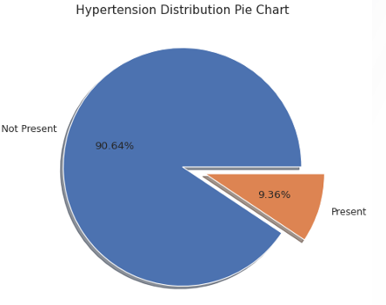
Hình 2.6: Feature “Hypertension”
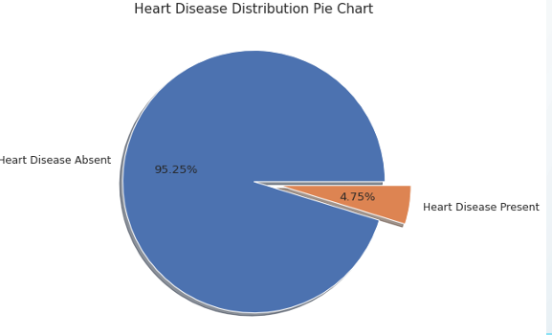
Hình 2.7: Feature “Heart disease”
Tình trạng Cao huyết áp (Hypertension) & Bệnh tim (Heart Disease):Phân tích: Cả hai biểu đồ đều cho thấy tỉ lệ người bệnh chiếm thiểu số rất nhỏ (9.36% cho cao huyết áp và 4.75% cho bệnh tim).
Ý nghĩa: Sự mất cân bằng dữ liệu (Class Imbalance) này là đặc trưng của dữ liệu y khoa cộng đồng. Dù tỉ lệ thấp, nhưng đây thường là những biến độc lập quan trọng nhất để dự đoán đột quỵ. Nếu một người thuộc nhóm 4.75% có bệnh tim, xác suất gặp rủi ro sức khỏe của họ sẽ cao gấp nhiều lần so với nhóm còn lại.
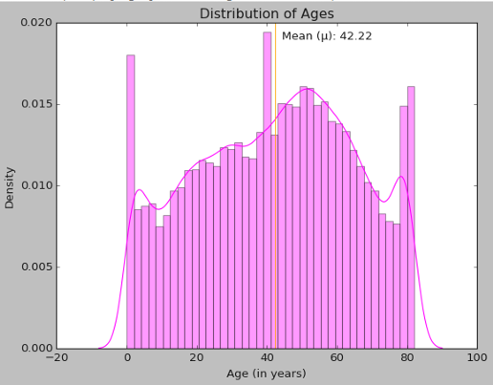
Hình 2.8: Feature “Ages”
Phân tích: Dữ liệu tuổi tác bao phủ toàn bộ vòng đời từ 0 đến 82 tuổi. Chúng ta thấy các "cột" mật độ cao ở giai đoạn trẻ em (<10 tuổi), trung niên (40-60) và người già (quanh 80).
Ý nghĩa: Tập dữ liệu này không tập trung vào một nhóm tuổi cụ thể mà mang tính đại diện cho cả một cộng đồng. Điều này giúp các phân tích về nguy cơ đột quỵ hay bệnh lý trở nên khách quan hơn vì có thể so sánh giữa các nhóm tuổi khác nhau.
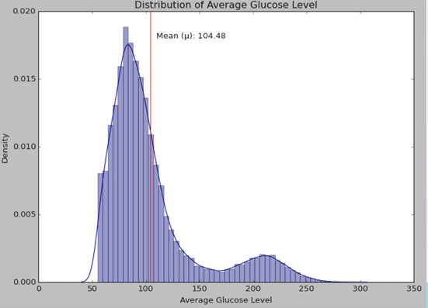
Hình 2.9: Feature “Average glucose level”
Phân tích: Đây là một phân phối lệch phải mạnh (Positively Skewed) và có dấu hiệu của phân phối đa đỉnh (Bimodal). Đỉnh cao nhất tập trung quanh ngưỡng 80 - 100 mg/dL, đây là mức đường huyết an toàn của người bình thường. Tuy nhiên, sự xuất hiện của một "bướu" nhỏ ở khoảng 200 - 250mg/dL là điểm đáng chú ý nhất.
Ý nghĩa: Nhóm người ở đỉnh thứ hai này có nguy cơ cao mắc bệnh tiểu đường hoặc tiền tiểu đường. Giá trị trung bình 104.48 bị kéo lên cao hơn so với trung vị do những giá trị ngoại lai (outliers) ở phía bên phải, cho thấy một bộ phận nhỏ dân số đang đối mặt với các vấn đề chuyển hóa nghiêm trọng.

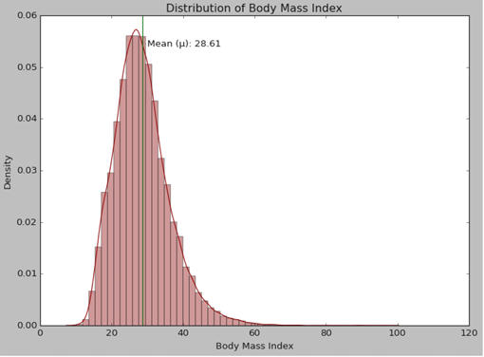
Hình 2.10: Feature “BMI”
Phân tích: Phân phối này khá gần với phân phối chuẩn nhưng vẫn lệch phải, với giá trị trung bình là 28.61. Phần lớn mật độ dữ liệu nằm trong khoảng 20 - 40.
Ý nghĩa: Theo tiêu chuẩn WHO, mức 28.61 đã cận kề ngưỡng Béo phì độ 1 (từ 30 trở lên). Việc mật độ tập trung dày đặc ở phía trên mức 25 (Thừa cân) cho thấy tình trạng thừa cân là một vấn đề phổ biến trong tập dữ liệu này. Những trường hợp có BMI trên 50 là những ca béo phì cực đoan, cần can thiệp y tế đặc biệt.
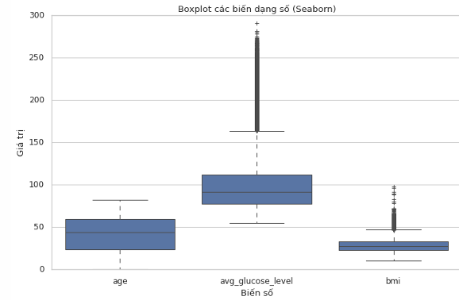
Hình 2.11: Biểu đồ Boxplot
Biểu đồ này giúp xác định sự phân tán và các giá trị bất thường (ngoại lai) trong dữ liệu.
BMI (Chỉ số khối cơ thể): Hộp dữ liệu của BMI khá hẹp và nằm ở mức thấp, nhưng có rất nhiều giá trị ngoại lai (các dấu +) kéo dài lên đến gần 100. Điều này cho thấy mặc dù đa số mọi người có BMI quanh mức trung bình, nhưng có một nhóm nhỏ đối tượng bị béo phì cực độ.
Avg Glucose Level (Mức đường huyết): Biến này có vùng ngoại lai rất dày đặc phía trên mức 160, kéo dài đến gần 300. Điều này củng cố thêm nhận định từ biểu đồ phân phối trước đó về một nhóm bệnh nhân có đường huyết cao bất thường (tiểu đường) cần được chú trọng.
Age (Tuổi tác): Biểu đồ của Age không có giá trị ngoại lai, cho thấy dữ liệu tuổi tác nằm trong phạm vi sinh học bình thường (từ khoảng 0 đến trên 80 tuổi) và được thu thập khá sạch.

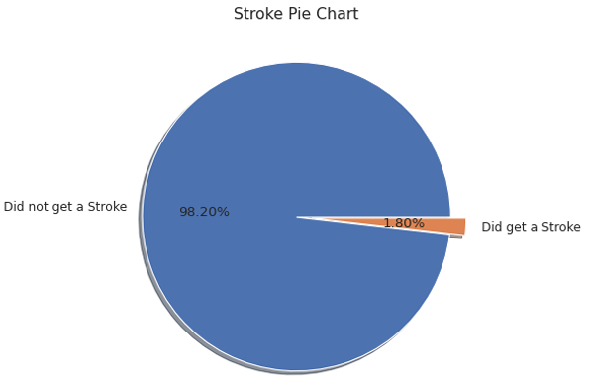
Hình 2.12: Nhãn “stoke”
Đây là biểu đồ quan trọng nhất thể hiện sự phân bổ của biến mục tiêu mà chúng ta cần dự đoán.
Sự mất cân bằng dữ liệu nghiêm trọng: Chỉ có 1.80% đối tượng trong tập dữ liệu thực sự bị đột quỵ, trong khi 98.20% còn lại thì không.
Thách thức trong phân tích: Tỉ lệ 1.80% là một con số rất nhỏ. Trong khoa học dữ liệu, đây gọi là hiện tượng Imbalanced Data (Dữ liệu không cân bằng). Nếu sử dụng dữ liệu này để huấn luyện mô hình máy học, mô hình có thể dễ dàng dự đoán "không đột quỵ" cho tất cả mọi người mà vẫn đạt độ chính xác 98%, nhưng lại bỏ sót những người thực sự có nguy cơ. Do đó, cần các kỹ thuật đặc biệt (như lấy mẫu lại hoặc điều chỉnh trọng số) để xử lý nhóm 1.80% này.
Nhận xét tổng hợp từ các biểu đồ mới: Dữ liệu cho thấy tuổi tác là chìa khóa quan trọng nhất dẫn đến đột quỵ. Tuy nhiên, vì số lượng ca đột quỵ thực tế quá ít (1.80%), chúng ta cần phải nhìn vào những nhóm người có chỉ số ngoại lai (đường huyết cực cao hoặc BMI cực cao) để tìm ra những quy luật tiềm ẩn mà các con số trung bình không thể hiện hết được.

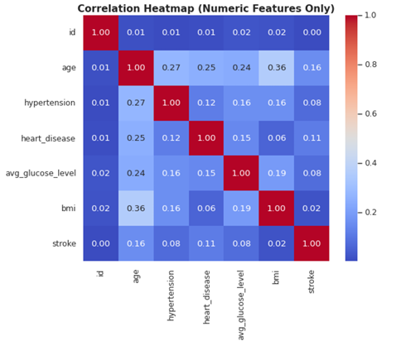
Hình 2.13: Biểu đồ Heat map
Biểu đồ này thể hiện mối quan hệ tuyến tính giữa các biến số định số trong tập dữ liệu.
Tương quan giữa Age và các chỉ số sức khỏe: Biến Age (Tuổi tác) có mối tương quan thuận rõ rệt nhất với BMI (0.36), Hypertension (0.27) và Heart Disease (0.25). Điều này phản ánh thực tế y khoa rằng khi tuổi tác tăng lên, các rủi ro về chuyển hóa và bệnh lý tim mạch cũng tăng theo.
Mối liên hệ với biến Stroke (Đột quỵ): Biến Stroke có mối tương quan cao nhất với Age (0.16) so với các biến khác như Glucose (0.08) hay BMI (0.02). Điều này cho thấy tuổi tác là nhân tố dự báo quan trọng nhất cho nguy cơ đột quỵ trong tập dữ liệu này.
Chỉ số ID: Như dự đoán, biến id gần như không có tương quan (xấp xỉ 0.00 - 0.02) với bất kỳ tình trạng sức khỏe nào, xác nhận đây chỉ là biến định danh và không có giá trị dự báo.
Kết quả phân tích ban đầu cho thấy dữ liệu tồn tại hiện tượng mất cân bằng lớp nghiêm trọng, trong đó số lượng bệnh nhân không bị đột quỵ chiếm tỷ lệ áp đảo so với nhóm bị đột quỵ. Đây là đặc điểm phổ biến trong các bài toán y sinh và có thể gây sai lệch cho mô hình nếu không được xử lý phù hợp. Ngoài ra, một số thuộc tính có giá trị bị thiếu (đặc biệt là “smoking status”), đồng thời bộ dữ liệu tồn tại cả biến số dạng liên tục và biến phân loại, đòi hỏi các bước tiền xử lý tương ứng trước khi đưa vào mô hình.
Phân tích thống kê mô tả và trực quan hóa dữ liệu cho thấy mối liên hệ nhất định giữa nguy cơ đột quỵ với các yếu tố như tuổi cao, tiền sử tăng huyết áp và bệnh tim. Những quan sát này là cơ sở quan trọng cho việc lựa chọn phương pháp tiền xử lý và xây dựng đặc trưng ở các bước tiếp theo.
  - Tiền xử lý dữ liệu
Quy trình tiền xử lý là bước then chốt để chuyển đổi dữ liệu thô thành dạng tối ưu cho các thuật toán máy học, đặc biệt khi dữ liệu có sự mất cân bằng lớn giữa các lớp (chỉ 1.8\% người bị đột quỵ).
Bộ dữ liệu được chia thành 2 phần:
Bảng 2.3: Chia dữ liệu
Data | Kích thước
Train | 75%
Test | 25%
Loại bỏ các đặc trưng không cần thiết
Loại bỏ cột ID: Cột định danh này không mang giá trị dự báo và có thể gây nhiễu, do đó đã được loại bỏ khỏi tập dữ liệu.
Xử lý giá trị ngoại lai (Outlier) và BMI
Xử lý Outlier: Dựa trên biểu đồ Boxplot, các biến như avg_glucose_level và bmi chứa rất nhiều giá trị ngoại lai cực đoan (có trường hợp BMI gần 100). Các giá trị không thực tế hoặc quá lệch chuẩn được loại bỏ để tránh làm sai lệch ranh giới quyết định của mô hình.
Xử lý dữ liệu thiếu (Imputation): Với thuộc tính BMI, các mẫu bị thiếu dữ liệu nhưng thuộc lớp không đột quỵ (stroke = 0) được loại bỏ để làm sạch tập dữ liệu. Các giá trị thiếu còn lại được điền ngẫu nhiên dựa trên phân phối xác suất thực tế của cột BMI nhằm bảo toàn đặc trưng phân phối đã quan sát được trong biểu đồ phân phối BMI (trung bình 28.61).
Mã hóa các biến danh mục (Categorical Encoding)
Để mô hình có thể tính toán, các thuộc tính văn bản được chuyển đổi sang dạng số:
Giới tính (gender): Loại bỏ giá trị "Other" do chiếm tỉ lệ không đáng kể. Áp dụng mã hóa nhị phân: Male = 1, Female = 0 (Dựa trên tỉ lệ 59.15% Nữ và 40.85% Nam).
Bảng 2.4: Cột “gender”
Gender | Dạng số
Male | 1
Female | 0
Tình trạng hôn nhân (ever_married): Mã hóa nhị phân: Yes = 1, No = 0.

Bảng 2.5: Cột “ever_married”
Ever_maried | Dạng số
No | 0
Yes | 1
Loại hình nơi ở (Residence_type): Mã hóa One-Hot cho hai giá trị Urban và Rural.
Bảng 2.6: Cột “Residence type”
Residence_type | Dạng số
Rural | 0
Urban | 1
Loại hình công việc (work_type): Vì nhóm children và never_worked đều có đặc điểm chung là ít tham gia vào lực lượng lao động chính thức, chúng được gộp lại. Sau đó áp dụng One-Hot Encoding để tránh mô hình hiểu nhầm có sự thứ bậc giữa các nghề nghiệp.
Bảng 2.7: Cột “work type”
work_type | Kích thước
work_type_Never_worked | 1 | 0 | 0 | 0
work_type_Private | 0 | 1 | 0 | 0
work_type_Self-employed | 0 | 0 | 1 | 0
Govt_job | 0 | 0 | 0 | 1
Xử lý thuộc tính smoking_status
Quy trình thử nghiệm bốn chiến lược:
Phương pháp 1: Loại bỏ sample có giá trị thiếu
- Điền ngẫu nhiên giữ nguyên phân phối thực tế (53% Never smoked, 22% Smokes, 25% Formerly smoked).
- Điền ngẫu nhiên không giữ phân phối.
- Điền theo giá trị phổ biến nhất (Mode - Never smoked).
Kết quả: Sau khi chọn phương pháp tối ưu, áp dụng One-Hot Encoding cho ba nhóm chính.
Bảng 2.8: Cột “smoking status”
smoking_status | Dạng số
never smoked | 1 | 0 | 0
Smoked | 0 | 1 | 0
formerly smoked | 0 | 0 | 1
Chuẩn hóa dữ liệu số (Feature Scaling)
Các thuộc tính age, avg_glucose_level, và bmi có miền giá trị rất khác nhau (ví dụ: tuổi từ 0-80, glucose từ 50-300).
Trong đó có “bmi” gần với phân phối chuẩn nên áp dụng phương pháp MinmaxScale
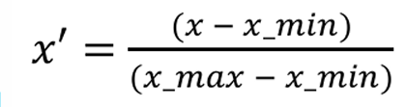
Giải quyết mất cân bằng (Sampling)
Như đã phân tích ở biểu đồ tỷ lệ đột quỵ, bộ dữ liệu có mức mất cân bằng nghiêm trọng khi tỷ lệ bệnh nhân bị đột quỵ chỉ chiếm khoảng 1,8% tổng số quan sát. Sự chênh lệch lớn này khiến các mô hình học máy dễ thiên lệch về lớp không đột quỵ, làm giảm khả năng phát hiện các trường hợp dương tính – yếu tố quan trọng trong bối cảnh chăm sóc sức khỏe. Để khắc phục vấn đề này, nghiên cứu áp dụng hai kỹ thuật xử lý phổ biến là Oversampling và Undersampling.
Oversampling (SMOTE)
Nguyên lý: Phương pháp này tăng số lượng mẫu thuộc lớp thiểu số (stroke = 1) bằng kỹ thuật SMOTE (Synthetic Minority Oversampling Technique).
Cách thực hiện: SMOTE tạo ra các mẫu mới bằng cách nội suy giữa những điểm dữ liệu gần kề của lớp thiểu số trong không gian đặc trưng.
Ưu điểm: Giúp bổ sung các mẫu đại diện mà không làm thay đổi hay loại bỏ dữ liệu của lớp đa số, giúp mô hình học tốt hơn ranh giới phân lớp. Điều này đặc biệt hữu ích khi tỷ lệ lớp dương tính dưới 5%.
Undersampling (Random Undersampling)
Nguyên lý: Giảm số lượng mẫu của lớp đa số (stroke = 0) nhằm cân bằng lại phân bố dữ liệu.
Cách thực hiện: Kỹ thuật Random Undersampling được sử dụng để giảm số lượng mẫu của lớp 0 xuống mức tương đương với lớp 1.
Ưu điểm: Giúp giảm kích thước tập dữ liệu, rút ngắn thời gian huấn luyện và giảm nhiễu từ lớp đa số. Phương pháp này giúp các thuật toán nhạy cảm như SVM có khả năng phân tách hai lớp tốt hơn.
Giải pháp 1: Áp dụng Oversampling
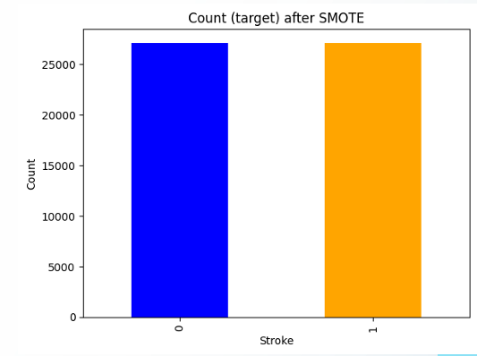
Hình 2.14: Sau khi áp dụng Oversampling

Giải pháp 2: Áp dụng Undersampling
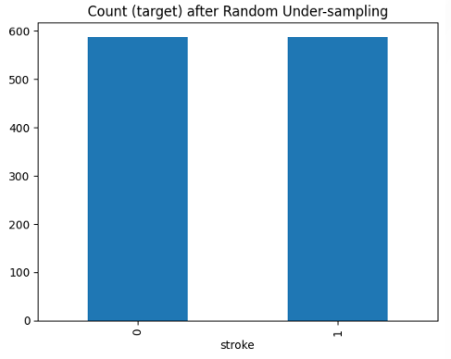
Hình 2.15: Sau khi áp dụng Undersampling
Giải pháp 3: Kết hợp
Áp dụng SMOTE cho lớp thiểu số (1), sau đó áp dụng Undersampling cho lớp 0
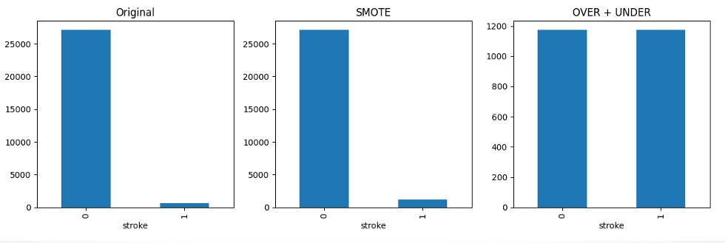
Hình 2.16: Sau khi kết hợp áp dụng Under và Over sampling

ĐÁNH GIÁ VÀ THẢO LUẬN KẾT QUẢ
  - Tiêu chí đánh giá
Trong bài toán dự đoán y khoa, đặc biệt là bài toán dự đoán nguy cơ đột quỵ với tập dữ liệu mất cân bằng nghiêm trọng (tỉ lệ bệnh nhân dương tính chỉ chiếm khoảng 1.8%), việc sử dụng duy nhất chỉ số Độ chính xác (Accuracy) có thể dẫn đến những đánh giá sai lệch. Một mô hình dự đoán tất cả các mẫu là âm tính vẫn có thể đạt Accuracy cao nhưng hoàn toàn không có giá trị thực tiễn trong y tế. Do đó, nghiên cứu này thiết lập một bộ tiêu chí đánh giá đa chiều, trong đó Recall được ưu tiên hàng đầu nhằm giảm thiểu nguy cơ bỏ sót bệnh nhân có khả năng bị đột quỵ.
Ma trận nhầm lẫn (Confusion Matrix)
Ma trận nhầm lẫn là công cụ cơ bản giúp phân tích chi tiết kết quả dự đoán của mô hình, bao gồm bốn thành phần:
True Positive (TP): Số bệnh nhân bị đột quỵ được dự đoán đúng.
False Positive (FP): Số bệnh nhân không bị đột quỵ nhưng bị dự đoán nhầm.
True Negative (TN): Số bệnh nhân không bị đột quỵ được dự đoán đúng.
False Negative (FN): Số bệnh nhân bị đột quỵ nhưng bị mô hình bỏ sót.
Trong bối cảnh y tế, FN là sai lầm nghiêm trọng nhất, do có thể dẫn đến việc bệnh nhân không được phát hiện và can thiệp kịp thời.
Độ nhạy – Recall (Sensitivity)
Recall là tiêu chí quan trọng nhất trong nghiên cứu này, phản ánh khả năng mô hình phát hiện đúng các ca bệnh thực sự.
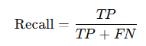
Chỉ số này đo lường tỷ lệ bệnh nhân bị đột quỵ được mô hình nhận diện thành công. Recall càng cao thì nguy cơ bỏ sót bệnh nhân càng thấp, điều này đặc biệt quan trọng trong các bài toán hỗ trợ chẩn đoán y khoa, nơi việc phát hiện sớm đóng vai trò then chốt trong việc giảm tỷ lệ tử vong và biến chứng.
Độ chính xác tích cực – Precision
Precision phản ánh mức độ tin cậy của các dự đoán dương tính do mô hình đưa ra.
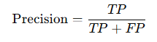
Chỉ số này giúp đánh giá tỷ lệ dự đoán đúng trong số các bệnh nhân được mô hình gán nhãn có nguy cơ đột quỵ. Precision cao giúp giảm thiểu tình trạng cảnh báo sai, tránh gây lo lắng không cần thiết và giảm áp lực lên hệ thống y tế.
F1-Score
F1-Score là trung bình điều hòa giữa Precision và Recall, cho phép đánh giá tổng thể hiệu năng của mô hình trên dữ liệu mất cân bằng.
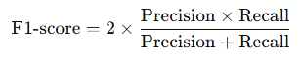
Chỉ số này đặc biệt hữu ích khi cần cân bằng giữa việc phát hiện bệnh nhân (Recall) và độ chính xác của dự đoán (Precision).
  - Điều chỉnh siêu tham số
Các nghiên cứu trước đây về hồi quy Logistic trong bối cảnh dữ liệu có sự kiện hiếm (rare events data) chỉ ra rằng việc tinh chỉnh tham số điều chuẩn C đóng vai trò then chốt trong việc kiểm soát mức độ phức tạp của mô hình. Tham số này ảnh hưởng trực tiếp đến sự đánh đổi giữa độ chệch và phương sai, từ đó giúp hạn chế hiện tượng quá khớp và cải thiện khả năng tổng quát hóa trên dữ liệu mất cân bằng.

Bảng 3.1: Tinh chỉnh siêu tham số cho hồi quy logistic
Tham số | sklearn mặc định | Từ bài báo khoa học | Ghi chú
penalty | 'l2' | 'l2' | Giảm trọng số của các đặc trưng mà không loại bỏ chúng hoàn toàn.
solver | 'lbfgs' | 'liblinear' | Tối ưu hơn cho các tập dữ liệu nhỏ và có sự mất cân bằng lớp (imbalance).
C | 1.0 | 1.0 | Quy chuẩn hóa mạnh giúp mô hình đơn giản hơn và giảm hiện tượng quá khớp (overfitting).
class_weight | None | 'balanced' | Tự động tính toán trọng số tỷ lệ nghịch với tần suất xuất hiện của lớp để xử lý mất cân bằng.
max_iter | 100 | 200 | Tăng số lần lặp tối đa để đảm bảo thuật toán đạt được sự hội tụ tối ưu.
random_state | None | 42 | Thiết lập giá trị cố định để có thể tái lập kết quả thực nghiệm.

Đối với mô hình Random Forest, quá trình điều chỉnh siêu tham số được thực hiện dựa trên các báo cáo và khuyến nghị kỹ thuật từ Đại học Berkeley, trong đó nhấn mạnh vai trò của số lượng cây (number of trees) và độ sâu tối đa của cây (maximum depth). Việc lựa chọn hợp lý các tham số này giúp mô hình khai thác hiệu quả thông tin từ dữ liệu trong khi vẫn tránh được hiện tượng quá khớp, đặc biệt trong trường hợp số lượng đặc trưng đầu vào không quá lớn.

Bảng 3.2: Tinh chỉnh siêu tham số cho Random Forest
Tham số | sklearn mặc định | Từ bài báo khoa học | Ghi chú
n_estimators | 100 | 300 | Sử dụng nhiều cây hơn giúp mô hình đạt độ ổn định cao hơn.
max_depth | None | 20 | Giới hạn độ sâu để tránh mô hình học quá chi tiết vào nhiễu (overfitting).
min_samples_split | 2 | 2 | Số lượng mẫu tối thiểu cần thiết để một nút nội bộ được phép chia nhánh.
min_samples_leaf | 1 | 4 | Giúp giảm bớt ảnh hưởng của các nhiễu từ lớp thiểu số trong dữ liệu.
max_features | 'sqrt' | 'sqrt' | Số lượng đặc trưng tối đa được xem xét khi tìm kiếm phân chia tốt nhất tại mỗi nút.
class_weight | None | 'balanced_subsample' | Kỹ thuật xử lý mất cân bằng lớp chuyên biệt cho mô hình rừng ngẫu nhiên.
random_state | None | 42 | Đảm bảo tính nhất quán của các cây trong rừng qua các lần chạy.
Đối với Support Vector Machine (SVM), một thuật toán nhạy cảm với cấu trúc không gian của dữ liệu, chiến lược điều chỉnh siêu tham số được tham chiếu từ các công trình nghiên cứu công bố trên ScienceDirect. Trọng tâm của quá trình này là việc lựa chọn hàm nhân (kernel) phù hợp và tinh chỉnh tham số gamma (γ), nhằm mô hình hóa hiệu quả các ranh giới phân lớp phức tạp trong không gian đặc trưng, đồng thời nâng cao khả năng phân biệt giữa hai lớp dữ liệu.
Bảng 3.3: Tinh chỉnh siêu tham số cho SVM
Tham số | sklearn mặc định | Từ bài báo khoa học | Ghi chú
kernel | 'rbf' | 'rbf' | Sử dụng hàm nhân RBF để xử lý hiệu quả các mối quan hệ phi tuyến tính phức tạp.
C | 1.0 | 10 | Tăng độ phạt cho các lỗi phân loại để giúp tách biệt các lớp tốt hơn.
gamma | 'scale' | 0.01 | Việc cố định tham số gamma ở mức nhỏ giúp mô hình ổn định hơn trên dữ liệu mất cân bằng.
class_weight | None | 'balanced' | Điều chỉnh trọng số để mô hình tập trung hơn vào việc phân loại đúng lớp đột quỵ.
random_state | None | 42 | Giá trị dùng để tái lập lại kết quả phân tách lớp.

  - Kết quả thực nghiệm
Sampling riêng:
Phương pháp 1:

Bảng 3.4: Kết quả sau khi điền “smoking status” theo phương pháp 1
Mô hình | Phương pháp | Accuracy | Precision |  | Recall |  | F1
Mô hình | Phương pháp | Accuracy | 0 | 1 | 0 | 1 | 0 | 1
Logistic Regression | Under | 0.7782 | 0.9954 | 0.0895 | 0.7761 | 0.8599 | 0.8722 | 0.1622
Logistic Regression | Over | 0.779 | 0.9948 | 0.0882 | 0.7774 | 0.8408 | 0.8728 | 0.1596
SVM | Under | 0.7631 | 0.9957 | 0.0853 | 0.7603 | 0.8726 | 0.8622 | 0.1553
SVM | Over | 0.7695 | 0.9947 | 0.0848 | 0.7677 | 0.8408 | 0.8666 | 0.154
Random Forest | Under | 0.7881 | 0.9957 | 0.0939 | 0.7861 | 0.8662 | 0.8785 | 0.1695
Random Forest | Over | 0.9062 | 0.9891 | 0.1525 | 0.9139 | 0.6051 | 0.95 | 0.2436
Phương pháp 2:
Bảng 3.5: Kết quả sau khi điền “smoking status” theo phương pháp 2
Mô hình | Phương pháp | Accuracy | Precision |  | Recall |  | F1
Mô hình | Phương pháp | Accuracy | 0 | 1 | 0 | 1 | 0 | 1
Logistic Regression | Under | 0.7869 | 0.9965 | 0.0809 | 0.785 | 0.8724 | 0.8782 | 0.1481
Logistic Regression | Over | 0.7825 | 0.9966 | 0.0798 | 0.7805 | 0.8776 | 0.8754 | 0.1463
SVM | Under | 0.7682 | 0.9973 | 0.077 | 0.7653 | 0.9031 | 0.866 | 0.1419
SVM | Over | 0.7754 | 0.9964 | 0.077 | 0.7733 | 0.8724 | 0.8708 | 0.1416
Random Forest | Under | 0.7953 | 0.9971 | 0.0856 | 0.7932 | 0.8929 | 0.8835 | 0.1562
Random Forest | Over | 0.8885 | 0.9912 | 0.1146 | 0.894 | 0.6327 | 0.9401 | 0.1941
Phương pháp 3:
Bảng 3.6: Kết quả sau khi điền “smoking status” theo phương pháp 3
Mô hình | Phương pháp | Accuracy | Precision |  | Recall |  | F1
Mô hình | Phương pháp | Accuracy | 0 | 1 | 0 | 1 | 0 | 1
Logistic Regression | Under | 0.7862 | 0.9968 | 0.0815 | 0.7841 | 0.8827 | 0.8778 | 0.1491
Logistic Regression | Over | 0.7907 | 0.9965 | 0.0823 | 0.7889 | 0.8724 | 0.8806 | 0.1503
SVM | Under | 0.7648 | 0.9972 | 0.076 | 0.7618 | 0.9031 | 0.8638 | 0.1401
SVM | Over | 0.7847 | 0.9963 | 0.0797 | 0.7829 | 0.8673 | 0.8768 | 0.146
Random Forest | Under | 0.7856 | 0.997 | 0.082 | 0.7832 | 0.8929 | 0.8773 | 0.1502
Random Forest | Over | 0.9064 | 0.9902 | 0.1272 | 0.9135 | 0.5816 | 0.9503 | 0.2088
Phương pháp 4:
Bảng 3.7: Kết quả sau khi điền “smoking status” theo phương pháp 4
Mô hình | Phương pháp | Accuracy | Precision |  | Recall |  | F1
Mô hình | Phương pháp | Accuracy | 0 | 1 | 0 | 1 | 0 | 1
Logistic Regression | Under | 0.7884 | 0.9968 | 0.0822 | 0.7863 | 0.8827 | 0.8791 | 0.1504
Logistic Regression | Over | 0.7911 | 0.9962 | 0.0816 | 0.7896 | 0.8622 | 0.8809 | 0.1491
SVM | Under | 0.7685 | 0.9971 | 0.0767 | 0.7657 | 0.898 | 0.8662 | 0.1414
SVM | Over | 0.7878 | 0.9962 | 0.0804 | 0.7862 | 0.8622 | 0.8789 | 0.1471
Random Forest | Under | 0.7958 | 0.9965 | 0.0842 | 0.7941 | 0.8724 | 0.8839 | 0.1535
Random Forest | Over | 0.9105 | 0.9904 | 0.1346 | 0.9175 | 0.5918 | 0.9526 | 0.2193

Sampling kết hợp:
Phương pháp 1-2:
Bảng 3.8: Kết quả sau khi kết hợp Under và Over sampling đối với điền “smoking status” theo 1 và 2
Mô hình | Phương pháp | Accuracy | Precision |  | Recall |  | F1
Mô hình | Phương pháp | Accuracy | 0 | 1 | 0 | 1 | 0 | 1
Logistic Regression | 1 | 0.787 | 0.9933 | 0.09 | 0.7867 | 0.8 | 0.878 | 0.1617
Logistic Regression | 2 | 0.8086 | 0.9954 | 0.0855 | 0.8083 | 0.8265 | 0.8921 | 0.1549
SVM | 1 | 0.7761 | 0.9937 | 0.087 | 0.7752 | 0.8125 | 0.8709 | 0.1571
SVM | 2 | 0.7967 | 0.9952 | 0.0804 | 0.7962 | 0.8214 | 0.8846 | 0.1464
Random Forest | 1 | 0.8164 | 0.9932 | 0.1019 | 0.8172 | 0.7875 | 0.8966 | 0.1805
Random Forest | 2 | 0.8282 | 0.995 | 0.0926 | 0.8287 | 0.8061 | 0.9043 | 0.1661
Phương pháp 3-4:
Bảng 3.8: Kết quả sau khi kết hợp Under và Over sampling đối với điền “smoking status” theo 3 và 4
Mô hình | Phương pháp | Accuracy | Precision |  | Recall |  | F1
Mô hình | Phương pháp | Accuracy | 0 | 1 | 0 | 1 | 0 | 1
Logistic Regression | 3 | 0.8078 | 0.9956 | 0.086 | 0.8071 | 0.8367 | 0.8915 | 0.156
Logistic Regression | 4 | 0.8088 | 0.9956 | 0.0864 | 0.8081 | 0.8367 | 0.8921 | 0.1566
SVM | 3 | 0.7948 | 0.995 | 0.0792 | 0.7943 | 0.8163 | 0.8834 | 0.1445
SVM | 4 | 0.795 | 0.9954 | 0.0806 | 0.7942 | 0.8316 | 0.8835 | 0.1469
Random Forest | 3 | 0.825 | 0.9952 | 0.092 | 0.8252 | 0.8163 | 0.9023 | 0.1653
Random Forest | 4 | 0.8238 | 0.9949 | 0.0904 | 0.8242 | 0.8061 | 0.9015 | 0.1626
Kết quả tốt nhất:
Bảng 3.9: Kết quả tốt nhất
Mô hình | Phương pháp | Accuracy | Precision |  | Recall |  | F1
Mô hình | Phương pháp | Accuracy | 0 | 1 | 0 | 1 | 0 | 1
Logistic Regression | Under | 0.7869 | 0.9965 | 0.0809 | 0.785 | 0.8724 | 0.8782 | 0.1481
Logistic Regression | Over | 0.7825 | 0.9966 | 0.0798 | 0.7805 | 0.8776 | 0.8754 | 0.1463
SVM | Under | 0.7682 | 0.9973 | 0.077 | 0.7653 | 0.9031 | 0.866 | 0.1419
SVM | Over | 0.7754 | 0.9964 | 0.077 | 0.7733 | 0.8724 | 0.8708 | 0.1416
Random Forest | Under | 0.7953 | 0.9971 | 0.0856 | 0.7932 | 0.8929 | 0.8835 | 0.1562
Random Forest | Over | 0.8885 | 0.9912 | 0.1146 | 0.894 | 0.6327 | 0.9401 | 0.1941

  - Nhận xét và thảo luận
Tất cả các mô hình đều cho thấy chỉ số Precision (0) đạt trên 0.99, trong khi Precision (1) rất thấp, thường dưới 0.16. Điều này chứng tỏ đây là một bộ dữ liệu mất cân bằng nghiêm trọng, trong đó lớp 1 (có thể là bệnh nhân bị đột quỵ) chiếm tỷ lệ rất nhỏ so với lớp 0.
SVM (Support Vector Machine): Là mô hình hiệu quả nhất trong việc "bắt" các trường hợp thuộc lớp 1. Khi kết hợp với Under-sampling, SVM đạt chỉ số Recall (1) cao nhất là 0.9031. Điều này cực kỳ quan trọng trong y tế vì nó giúp hạn chế tối đa việc bỏ sót người bệnh (False Negatives).
Random Forest: Có xu hướng tối ưu hóa độ chính xác tổng thể (Accuracy). Mô hình này đạt Accuracy cao nhất là 0.9105 khi sử dụng Over-sampling. Tuy nhiên, Recall lớp 1 của nó thường thấp hơn SVM, cho thấy nó có xu hướng thiên vị lớp đa số nếu không được hiệu chỉnh kỹ.
Logistic Regression: Thể hiện sự ổn định qua các "Phương pháp" (1-4). Phương pháp 4 giúp mô hình này đạt Recall (1) khá tốt là 0.8367 trong khi vẫn giữ mức Accuracy trên 0.80.
Under-sampling: Luôn mang lại chỉ số Recall (1) cao hơn cho mọi mô hình so với các phương pháp khác. Tuy nhiên, nó làm giảm Accuracy tổng thể do mô hình dự đoán nhầm nhiều trường hợp lớp 0 thành lớp 1 (False Positives tăng).
Over-sampling: Giúp cải thiện Accuracy và F1-score cho lớp đa số nhưng thường không hiệu quả bằng Under-sampling trong việc cải thiện Recall cho lớp 1.
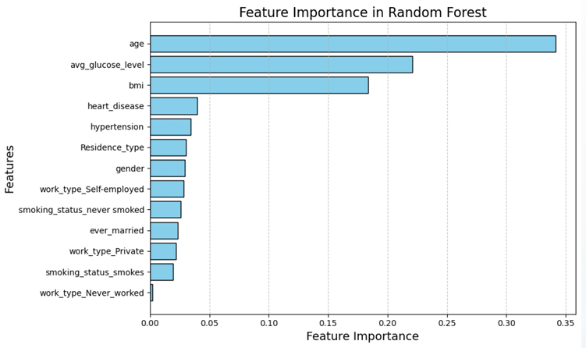
Hình 3.1: Mức độ quan trọng của các biến (Feature Importance)

Tuổi (age): Là yếu tố quan trọng nhất với khoảng cách xa so với các yếu tố còn lại. Điều này rất hợp lý trong các bài toán y tế (như dự đoán đột quỵ), vì tuổi tác thường là yếu tố nguy cơ hàng đầu.

Chỉ số đường huyết (avg_glucose_level) và BMI: Đây là hai chỉ số sinh học quan trọng tiếp theo. Sự kết hợp của bộ ba (Tuổi, Đường huyết, BMI) đóng góp phần lớn sức mạnh dự báo cho mô hình.

Bệnh tim và Cao huyết áp: Mặc dù được coi là các yếu tố nguy cơ quan trọng trên lâm sàng, nhưng trong mô hình này, chúng có trọng số thấp hơn nhiều so với các chỉ số đo lường trực tiếp như tuổi hay BMI.

Các biến như loại hình công việc, tình trạng hôn nhân, hay nơi cư trú có mức độ ảnh hưởng rất thấp đến kết quả dự báo của mô hình. Đặc biệt, biến "Chưa từng làm việc" (work_type_Never_worked) hầu như không có giá trị dự báo trong tập dữ liệu này.

Kết quả này giải thích tại sao ở các bảng dữ liệu trước, mô hình Random Forest thường đạt Accuracy rất cao. Nó tập trung rất mạnh vào 3 biến định lượng chính (Age, Glucose, BMI) để phân loại.

KẾT LUẬN VÀ HƯỚNG PHÁT TRIỂN
Trong khuôn khổ bài tập lớn môn Học máy, nghiên cứu đã xây dựng và đánh giá các mô hình học máy nhằm dự đoán nguy cơ đột quỵ dựa trên bộ dữ liệu y tế có tính mất cân bằng cao. Ba mô hình tiêu biểu gồm Logistic Regression, Random Forest và Support Vector Machine đã được triển khai, kết hợp với các kỹ thuật tiền xử lý dữ liệu và xử lý mất cân bằng lớp nhằm nâng cao hiệu quả dự đoán.
Kết quả thực nghiệm cho thấy việc xử lý dữ liệu cẩn thận, đặc biệt là làm sạch dữ liệu, mã hóa thuộc tính, chuẩn hóa đặc trưng và áp dụng các phương pháp sampling, đóng vai trò quan trọng trong việc cải thiện hiệu năng của mô hình. Trong bối cảnh y tế, nghiên cứu ưu tiên chỉ số Recall nhằm giảm thiểu nguy cơ bỏ sót các bệnh nhân có khả năng bị đột quỵ, từ đó nâng cao giá trị ứng dụng thực tiễn của mô hình trong hỗ trợ ra quyết định y khoa. Các mô hình phi tuyến như Random Forest và SVM thể hiện khả năng học tốt hơn đối với dữ liệu phức tạp, trong khi Logistic Regression vẫn giữ được ưu thế về tính đơn giản và khả năng diễn giải.
Mặc dù đạt được những kết quả tích cực, nghiên cứu vẫn còn một số hạn chế. Dữ liệu sử dụng có quy mô chưa lớn và phụ thuộc vào một nguồn duy nhất, trong khi các đặc trưng đầu vào chủ yếu là thông tin lâm sàng cơ bản, chưa bao gồm các yếu tố chuyên sâu như tiền sử bệnh án chi tiết hoặc dữ liệu hình ảnh y khoa. Ngoài ra, việc tối ưu siêu tham số vẫn còn giới hạn do ràng buộc về thời gian và tài nguyên tính toán.
Trong tương lai, nghiên cứu có thể được mở rộng theo nhiều hướng. Thứ nhất, thu thập và tích hợp thêm các bộ dữ liệu đa dạng hơn nhằm nâng cao khả năng tổng quát hóa của mô hình. Thứ hai, áp dụng các phương pháp học sâu hoặc các mô hình tổ hợp nâng cao như XGBoost, LightGBM để cải thiện hiệu suất dự đoán. Cuối cùng, việc kết hợp mô hình học máy với hệ thống hỗ trợ quyết định lâm sàng có thể góp phần nâng cao hiệu quả sàng lọc sớm bệnh nhân có nguy cơ đột quỵ trong thực tế.

TÀI LIỆU THAM KHẢO
[1] | Khoa Công nghệ Thông tin, Trường Đại học Sư phạm Kỹ thuật Hưng Yên (2022). Đề cương bài giảng Học máy cơ bản.
[2] | https://www.cambridge.org/core/journals/political-analysis/article/logistic-regression-in-rare-events-data/1E09F0F36F89DF12A823130FDF0DA462
[3] | https://www.sciencedirect.com/science/article/abs/pii/S0957417419305573
[4] | https://statistics.berkeley.edu/sites/default/files/tech-reports/666.pdf
[5] | https://bvydhue.vn/tin-tuc/kien-thuc-y-khoa/dot-quy-nao-va-dau-hieu-nhan-biet-som-dot-quy-nao-1366
[6] | https://www.mastersindatascience.org/learning/statistics-data-science/undersampling/
[7] | https://www.youtube.com/watch?v=_fe7JOBGbuU&t=1028s
[8] | https://machinelearningcoban.com/2016/12/26/introduce/

